Необходимость ознакомления детей с правилами дорожного движения привела к проведению с 23.09.2019 по 27.09.2019 гг. в детском садике «Звёздочка» недели по правилам дорожного движения.
Цель: формировать у дошкольников и их родителей устойчивые навыки безопасного поведения на улицах и дорогах.
Исходя из цели были проведены мероприятия с детьми:
- Беседа «Мой друг светофор»
- Рассматривание пожарной машины
- Чтение С.Маршак «Кошкин дом»
- Игры
С родителями:
1) консультация «Знакомим малышей с правилами дорожного движения»
2) Викторина « Знаем правила движения как таблицу умножения»

Приложение

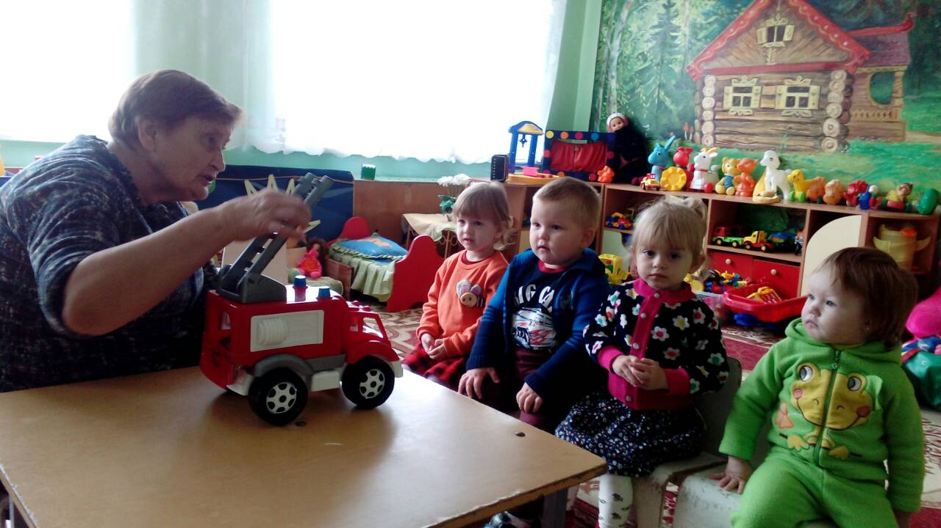
Рассматривание пожарной машины
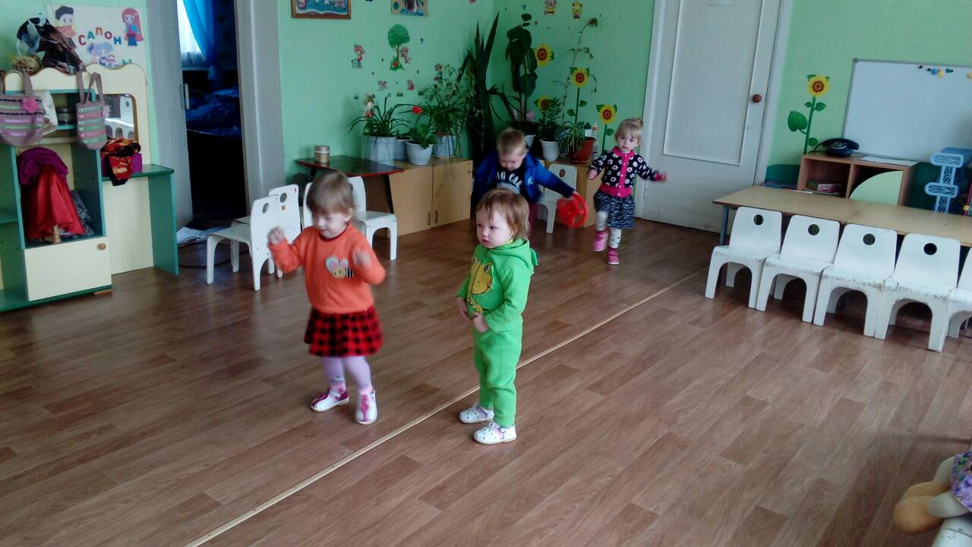
Подвижная игра «Мы шофёры»

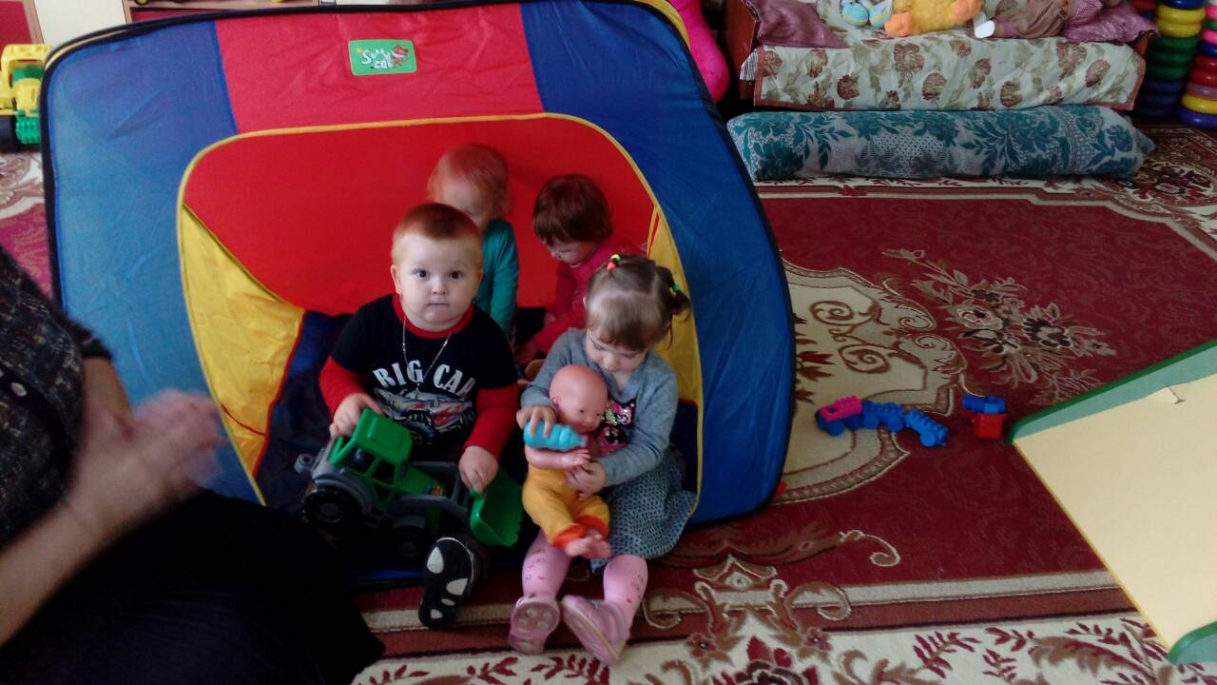
Отдыхаем после поездки…
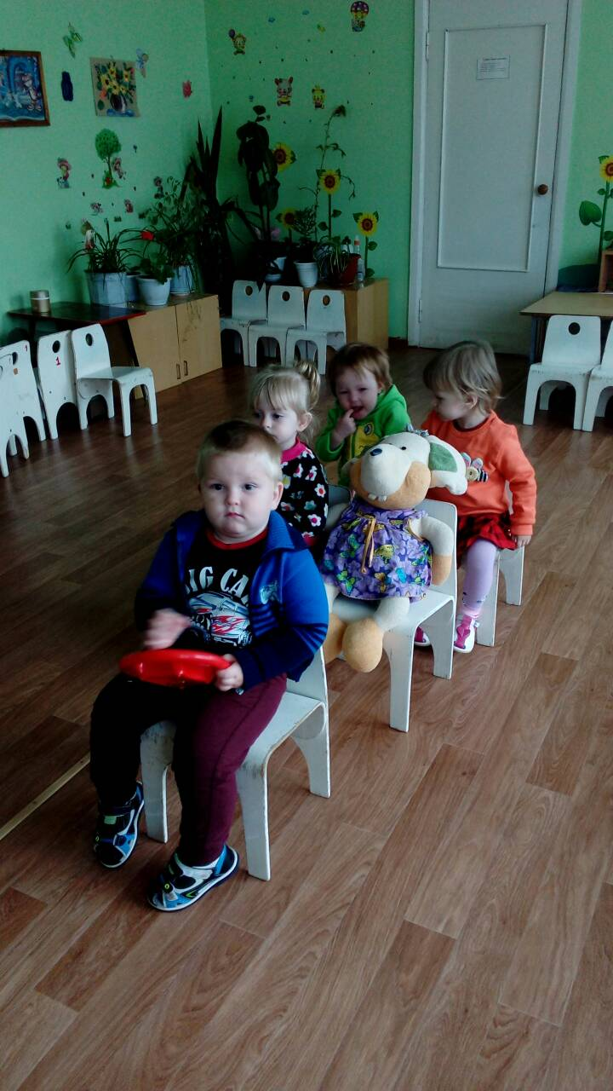
Игра « Я водитель автобуса»

Консультация для родителей:
«Знакомим малышей с правилами дорожного движения»

С первой минуты появления ребенка на свет родители начинают заботиться о его здоровье. Но об одном виде воспитания, от которого зависит не только здоровье, но иногда и жизнь ребенка, родители часто забывают. Это правила поведения на дорогах. Ведь по статистике 25% дорожных происшествий с участием детей происходит по их же вине.
Первые уроки безопасности. Как только малыш выбирается из коляски и начинает ходить самостоятельно, наступает время учить его правилам поведения на дороге. И не только на улице. Во дворе тоже ездят машины, но там дети чувствуют себя в безопасности, не думая о том, что из-за угла в любой момент может вывернут автомобиль, причем зачастую на большой скорости. Поэтому малышам с раннего возраста надо рассказывать о правилах поведения на дороге, а главное – демонстрировать на личном примере, как важно эти правила выполнять.
Но одного знания этих правил мало, необходимы еще и навыки.
Повторение – мать учения. Не забудьте напомнить о правилах и проверить навыки у детей, которые все лето провели на даче, в деревне или в лагере. Правила могли быть стерты летними впечатлениями, а навыки не были востребованы целых три месяца и, естественно, забылись.
Лучше один раз увидеть… Чтобы ребенок прочно усвоил правила, ему надо не просто сто раз их услышать, а увидеть, как их выполняют, своими глазами. Поэтому проводите обучение в условиях приближенных к «боевым», то есть на дороге. Заранее скажите: «Завтра мы будем учиться переходить дорогу» и повторите вместе с ним правила. Потом обучайте на практике. Но обязательно постоянно и подробно объясняйте, что вы делаете и почему. И каждый раз при переходе улицы обсуждайте с ребенком, чего в этот момент надо остерегаться, куда смотреть и как поступать. Обратите внимание на тех, кто неправильно переходит улицу, объясните, почему это опасно.
ВНИМАНИЕ!!! Никогда не нарушайте правила, если идете вместе с ребенком. Объяснения типа: «Сейчас ты со мной, поэтому правило можно нарушить» - не годятся. У ребенка, который хочет чувствовать себя взрослым, всегда будет соблазн повторить ваш «подвиг» и проскочить под носом у машины.
ПРАВИЛА, КОТОРЫЕ ДОЛЖЕН ЗНАТЬ КАЖДЫЙ РЕБЕНОК
- Нельзя играть на дороге и на тротуаре рядом с дорогой.
- Нельзя переходить улицу на красный свет независимо от того, едут в данный момент по дороге машины или нет: машина может появиться внезапно.
- Нельзя выбегать на дорогу.
- Нельзя выходить на проезжую часть из-за препятствий (припаркованных машин), когда ни пешеход, ни водитель не видят друг друга.
- Нельзя в ожидании зеленого света светофора или автобуса стоять на дороге у самого края тротуара.
- Ходить только по тротуарам. Дорога – место для машин, а место для пешеходов – тротуар. Если приходиться идти по дороге (например, в сельской местности), то двигаться надо навстречу движению, чтобы пешеход видел машину, а водитель – идущего пешехода.

- Без родителей переходить улицу лучше в группе пешеходов.

Викторина
« Знаем правила движения, как таблицу умножения»
1.В каких местах разрешается обходить стоящий на
остановке автобус?
1.Спереди. 2.Сзади. 3.В любом месте. 4.По пешеходному переходу.
2. Что называется перекрестком?
1.Любое пересечение дорог,
2.Пересечение двух или нескольких дорог на одном уровне.
3._ Как должны поступать пешеходы, услышав сигнал «сирена».
1.Остановиться. 2.Не выходить на проезжую часть или быстро освободить ее.
4.Регулировщик обращен к пешеходу грудью с вытянутой вперед рукой. Действия пешехода?
1.Пешеход переходит улицу. 2.Пешеход ждет разрешающего жеста регулировщика/
5. В каком месте можно переходить дорогу, если
отсутствуют в зоне видимости пешеходные переходы?
1.В любом месте.
2.В зоне дорожных и пешеходных ограждений.
3.В местах, где дорога хорошо просматривается в обе стороны.
6.Может ли пешеход двигаться по велосипедной дорожке?
1.Да.2. Нет.
7. Регулировщик обращен к пешеходу боком, руки опущены. Что это означает?
1.Переход разрешен. 2.Переход запрещен.
8.В целях безопасности, что должны иметь пешеходы в
темное время суток при движении по дороге?
1.Фонарь. 2.Зеркальце. 3.Светоотражающие элементы на одежде.
9. Регулировщик обращен к пешеходу спиной с вытянутой
вперед правой рукой. Можно ли переходить дорогу?
1.Можно. 2.Нельзя.
10. С какого возраста можно ездить на велосипеде по улицам и дорогам?
1.С 12 лет. 2.С 14 лет. 3.С 16 лет.
11. Как должен поступать велосипедист, если он въехал наулицу, над которой висит знак "Велосипедное движение запрещено»
1.Продолжить движение. 2 Сойти с велосипеда и вести его руками по тротуару.
12.Имеет ли право велосипедист ездить по пешеходным дорожкам?
1.Да. 2. Нет.
13.Имеет ли право пешеход двигаться по велосипедной дорожке или идти в один ряд по краю проезжей части дороги?
1.Может, если отсутствуют тротуары, пешеходные дорожки
или обочины, а также в случае невозможности двигаться по ним из-за разных причин.
2.Не может.
14.Какова форма большинства предупреждающих знаков?
1.Треугольник с красной каймой. 2.Круг с красной каймой.
15.Какова форма запрещающих знаков?
1.Прямоугольник. 2.Круг синего цвета. 3.Круг белого цвета с красной каймой.
16 Что означают знаки приоритета?
1.Устанавливают очередность проезда перекрестков.
2.Усиливают действие уже установленных знаков.
17.Какое лекарственное средство можно использовать в качестве дезинфицирующего средства при капиллярном кровотечении?1
.1.Подорожник, берёзовый лист .2. Корень валерианы, цветы ландыша.
18.Какое средство для автомобильной аптечки можно применить для уменьшения боли при переломе?
1. Валидол. 2. Анальгин и охлаждающий пакет-контейнер. 3. Энтеродез.
19.Для чего нужен валидол в автомобильной аптечке?
1. Для приёма при высокой температуре тела. 2. Для приёма при болях в области перелома. 3. Для приёма при болях в области сердца.
20. .Как оказать помощь пострадавшему при болях в области сердце?
1. Дать принять одну таблетку анальгина или аспирина. 2. Дать понюхать нашатырный спирт. 3. Дать принять под язык таблетку валидола или нитроглицерина, дать внутрь 15 капель корвалола в 50 мл. воды.
21. Для чего в автомобильной аптечке предназначен 10% водный раствор аммиака (нашатырный спирт).
1. Для обработки ран. 2. Для наложения согревающего компресса. 3. Для вдыхания при обмороке и угаре.
22. Где нужно определять пульс, если пострадавший без сознания?
1. На лучевой артерии 2. На бедренной артерии. 3. На сонной артерии.
23. На каком расстоянии от обочины можно ехать на велосипеде по проезжей части?
1. 1м. 2 .0.5м 3. 1.5м
24.В какую сторону нужно посмотреть, дойдя до середины улицы?
1. вправо 2. влево 3. вперёд
25. Как велосипедист должен предупреждать о совершении поворота направо?
1. Вытянутой правой рукой или согнутой в локте левой 2. поднятой вверх 3. поднятой вверх левой рукой

